КИЇВСЬКИЙ НАЦІОНАЛЬНИЙ УНІВЕРСИТЕТ ІМЕНІ  
ТАРАСА ШЕВЧЕНКА

ОПТИКО-МЕХАНІЧНИЙ КОЛЕДЖ

**З В І Т**

**З Лабораторної роботи №6**

спеціальність 121 Інженерія програмного забезпечення

освітньо-кваліфікаційний рівень «молодший спеціаліст»

Виконав: Рудой Дмитро Ігорович

Група: ІПЗ-31

Спеціальність: Інженерія програмного забеспечення

Перевірив: Лумпова Т.І

Дата виконання:13.05.2020

Київ-2020

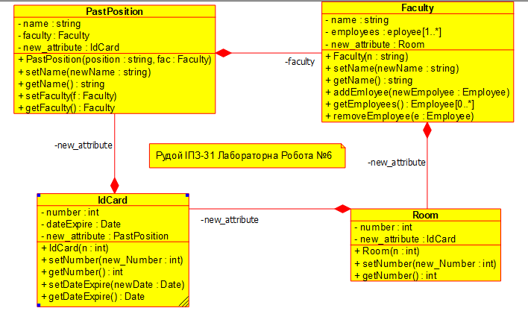

Відповіді на контрольні запитання:

1. Діаграма класів не відображає динамічну поведінку об'єктів зображених на ній класів. На діаграмах класів показуються класи, інтерфейси і відносини між ними.
2. Словник мови UML включає три види будівельних блоків:

- сутності;

- відносини;

- діаграми.

1. Основними цілями створення UML є:

Забезпечення користувачів готовими виразами мови візуального моделювання, для того щоб вони могли створювати і змінювати зрозумілі моделі.

Забезпечення розширяємого і спеціалізованого механізму відображає основну концепцію.

Незалежність від особливостей мови програмування і процесу розробки.

Забезпечення формальної бази для розуміння мови моделювання.

Підтримка розвитку ринку об'єктно-орієнтованих інструментів.

Підтримка високорівневою концепцій розробки, таких як спільна робота, фреймворки, патерни і компоненти.

1. На мою думку роль UML в проектуванні є досить вагомою. За допомогою його можна створювати діаграми.